GOPSODINJSTVO – naloge za oceno

- Naloge lahko rešiš v wordu ali pa jih narediš na papir.
Naloge v wordu pošlješ kot priponko, ki jo poimenuješ s predmetom in tvojim imenom: Npr.:GOSPODINJSTVO-MOJCA
Naloge na listu poslikaš in jih pošlješ, priponko označiš enako kot, če bi jo poslal-a v wordu
- Pošlješ svoji učiteljici po e-mailu.
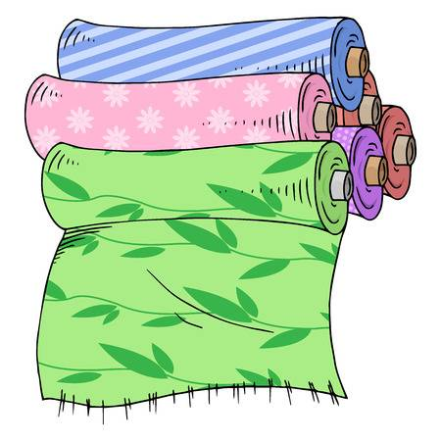
- Rešiš naloge na spletu in jih pošlješ svoji učiteljici.

https://www.liveworksheets.com/ft428189jh

Rok za oddajo vseh nalog je 22. 5. 2020 do 24.00.

Kriterij ocenjevanja:
- naloga: - za pravilno naštete tri izdelke – 1 točka
- za vsako značilnost 1 točka (za dve značilnosti 2 točki)
 | Št. vseh točk | Dosežene točke
Vrhnja oblačila | 3
Spodnje in spalno perilo | 3
Športna oblačila | 3
Kopalniški tekstilni izdelki | 3
Kuhinjski tekstilni izdelki | 3
Tekstilni izdelki za opremo postelj | 3
Tekstilni izdelki za stanovanjsko opremo | 3
SKUPAJ | 21

- naloga: Za vsak razložen simbol 1 točka.

 | Št. vseh točk | Dosežene točke
Etiketa a) | 4
Etiketa b) | 5
SKUPAJ | 9
10
100% - 89% - ocena 5
88% - 78% - ocena 4
77% - 63% - ocena 3
62% - 50% - ocena 2
49% ……. – ocena 1

- naloga na spletu: /
%
40
SKUPAJ TOČK: / =

OCENA:

1. Preberi besedilo OBLAČILA.
Dopolni miselni vzorec tako, da pri vsaki skupini našteješ ustrezne tekstilne izdelke (vsaj 3 izdelke) in vsaj 2 značilnosti (npr.: izdelani so iz platna, so trpežni, dobro vpijajo vlago…). Odločiš se lahko:
- V zvezek preko 2 strani prepiši miselni vzorec in ga dopolni.
- Miselni vzorec (naslednja stran) dopolniš v wordu, narediš PWP …

2. Preberi besedilo VZDRŽEVANJE OBLAČIL.
Napiši, kako bi ravnal-a z oblačili, ki imata spodnji etiketi. Napiši v moder okvir ali pa napiši na list papirja.

Etiketa a)
4

Etiketa b)
5

SPODNJE IN SPALNO PERILO

VRHNJA OBLAČILA
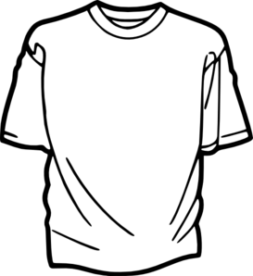
21

KUHINJSKI TEKSTILNI IZDELKI

TEKSTILNI IZDELKI ZA OPREMO POSTELJ
KOPALNIŠKI TEKSTILNI IZDELKI

ŠPORTNA OBLAČILA

TEKSTILNI IZDELKI ZA STANOVANJSKO OPREMO

